**Challenge Dados - Relatório**

**Introdução**

O objetivo é encontrar uma solução para que seja possível diminuir as perdas financeiras por conta de pessoas mutuárias que não quitam suas dívidas. Como cientista de dados, você sugere um estudo das informações financeiras e de solicitação de empréstimo para encontrar padrões que possam indicar uma possível inadimplência.

* **Organização e renomeação das tabelas**

Foi feita a junção das tabelas e renomeação de cada coluna traduzindo para português e escolhendo um nome que simplifica o entendimento do que o valor daquela coluna representa

* **Limpeza de valores nulos e outliers**

A partir de uma série de comandos foi verificado e deletado quais colunas havia valores nulos e outliers e deletado

* **Análise e insights obtidos**

Foi feita a geração dos seguintes gráficos e insights com as informações ilustradas

Avaliando a correlação dos valores de cada coluna foi possível obter conclusões

ETAPA 1 - Manipulação dos dados

Foi fornecida os dados divididos em tabelas, primeiramente realizei a análise para avaliar do que se tratava cada tabela, em uma das tabelas havia uma que relacionava as informações contidas nas outras, então utilizando o MySQL realizei a junção das tabelas com base na relação que cada uma tem com a outra.

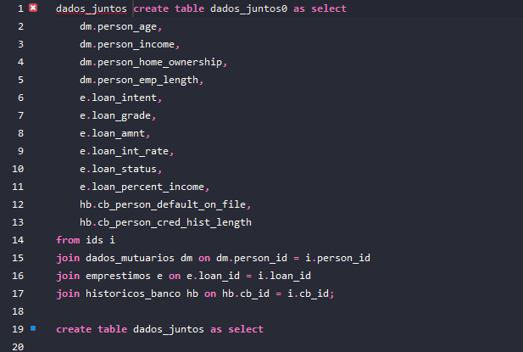

ETAPA 2 - Limpeza e Organização

Utilizando o python foi feita renomeação das tabelas, remoção de valores nulos e outliers, com pode ser visto no arquivo anexado no github

ETAPA 3 - Análise e criação de gráfico

Com a base de dados tratada e organizada utilizando o python calculamos a correlação de cada coluna e geramos gráficos para a melhor interpretação dos valores

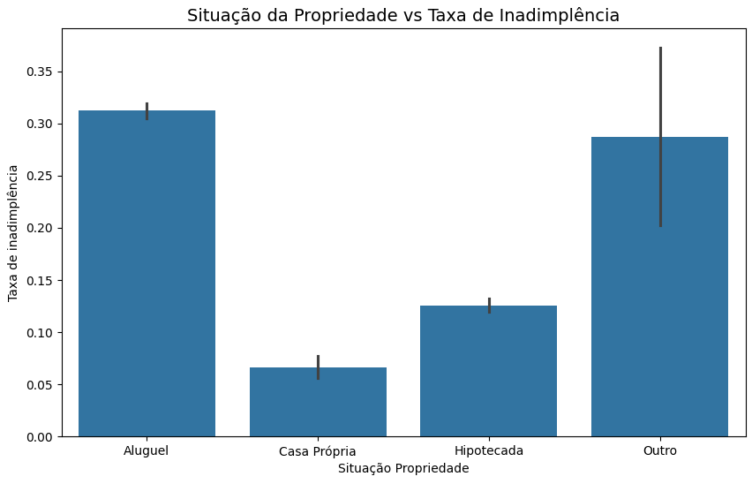

Observação: Faz sentido a maior taxa de inadimplência estar relacionado ao aluguel, pois quem não é dono de uma propriedade geralmente não tem tanto poder aquisitivo

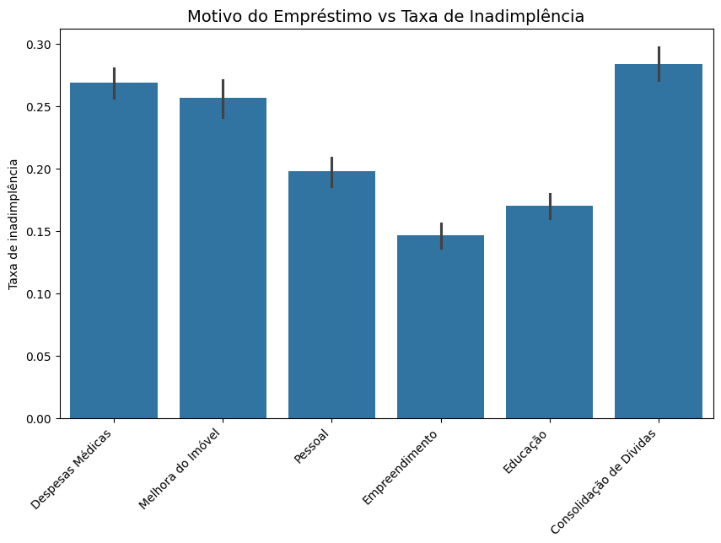

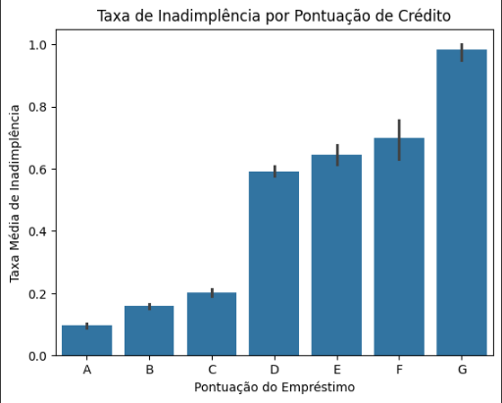

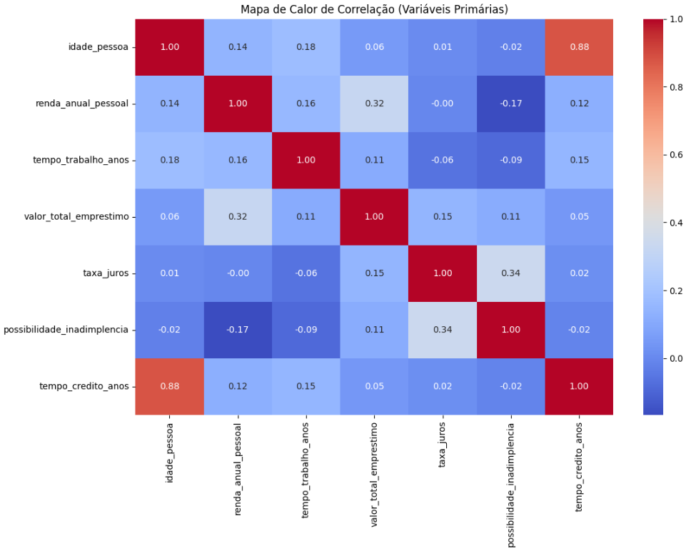

Observações:

* (Possibilidade de inadimplência x Taxa de juros) A maior a taxa de juros está associado geralmente a insegurança que a pessoa tem de quitar o empréstimo feito,
* (Possibilidade de inadimplência x Renda anual) Quanto maior a renda da pessoa menor é a chance dela ser inadimplente
* (Valor total empréstimo x Renda anual) Quanto mais a pessoa recebe maior será o crédito oferecido para a pessoa